**МУНИЦИПАЛЬНОЕ БЮДЖЕТНОЕ ОБЩЕОБРАЗОВАТЕЛЬНОЕ УЧРЕЖДЕНИЕ «ПЕРВОМАЙСКАЯ СРЕДНЯЯ ОБЩЕОБРАЗОВАТЕЛЬНАЯ ШКОЛА»**

**(МБОУ «Первомайская СОШ»)**

**МУНИЦИПАЛЬНИ БЮДЖЕТНИ ЮКЪАРАДЕШАРАН ХЬУКМАТ**

**«ПЕРВОМАЙСКИ ЮККЪЕРА ЮКЪАРАДЕШАРАН ИШКОЛ»**

ЧР, Грозненский район,

ст. Первомайская, ул. Ворошилова,3 Тел. 8(929) 781 49 76

pervomay.sck@mail.ru

**Отчет**

**о проделанной работе Единой детско-юношеской организации**

**«Юные Кадыровцы» за апрель 2019 года.**

      В ЕДЮО «Юные Кадыровцы»  входят обучающиеся  9-11 классов,

в количестве 10 человек.  Лидером   является Юсупова Лайла.

В соответствии с указом главы ЧР Кадырова Р. А. и плана мероприятий Грозненского муниципального района с 4 апреля по 15 апреля 2019 года ЕДЮО «Юные Кадыровцы» провели **мероприятия:**

**Внеклассное мероприятие, посвященное Дню Мира**

**под названием «День Мира» с учащимися 9 «Б» и 10 «А» классов.**

# Цель: воспитание патриотических чувств учащихся.

# Задачи:

# -Формирование представлений о воинском долге и службе Отечеству;

# -Формирование опыта нравственного поведения личности;

# -Эмоциональное стимулирование патриотических чувств учащихся через приобщение к истории своей страны и своего народа.

# C:\Users\Малика\Desktop\Апрель\IMG-20190415-WA0044.jpgC:\Users\Малика\Desktop\Апрель\IMG-20190415-WA0045.jpg

**Урок мужества «Глава ЧР, Герой ЧР Р.А.Кадыров – инициатор отмены режима КТО» ЕДЮО «Юные Кадыровцы»**  **в 4 «Е» классе.**

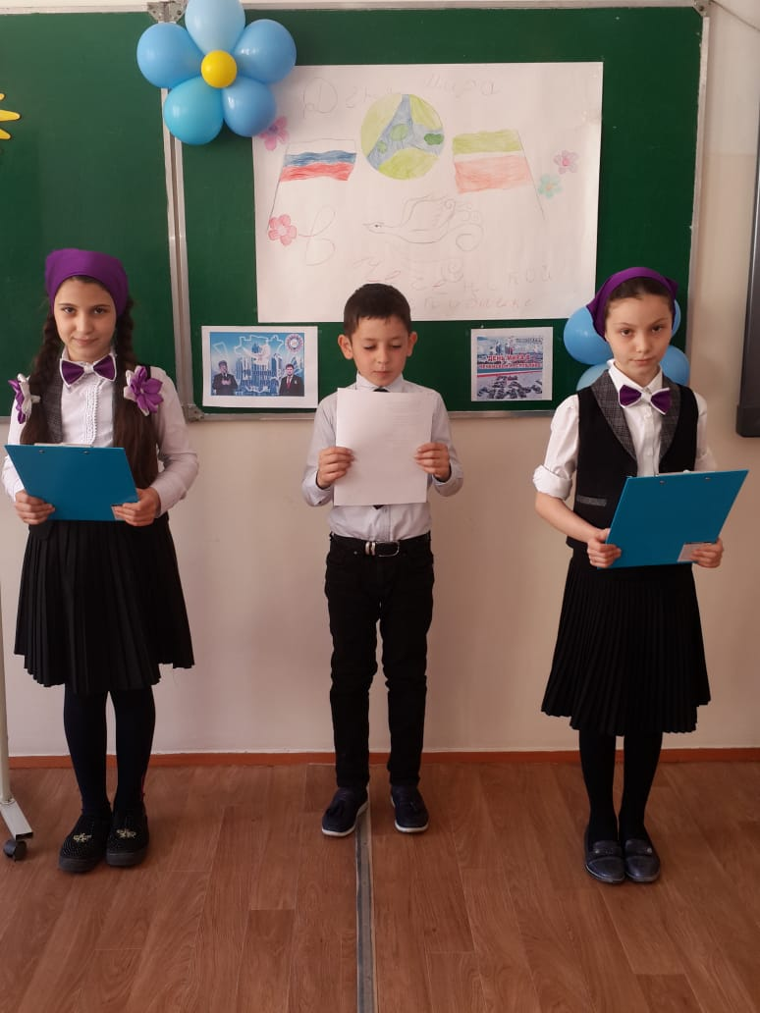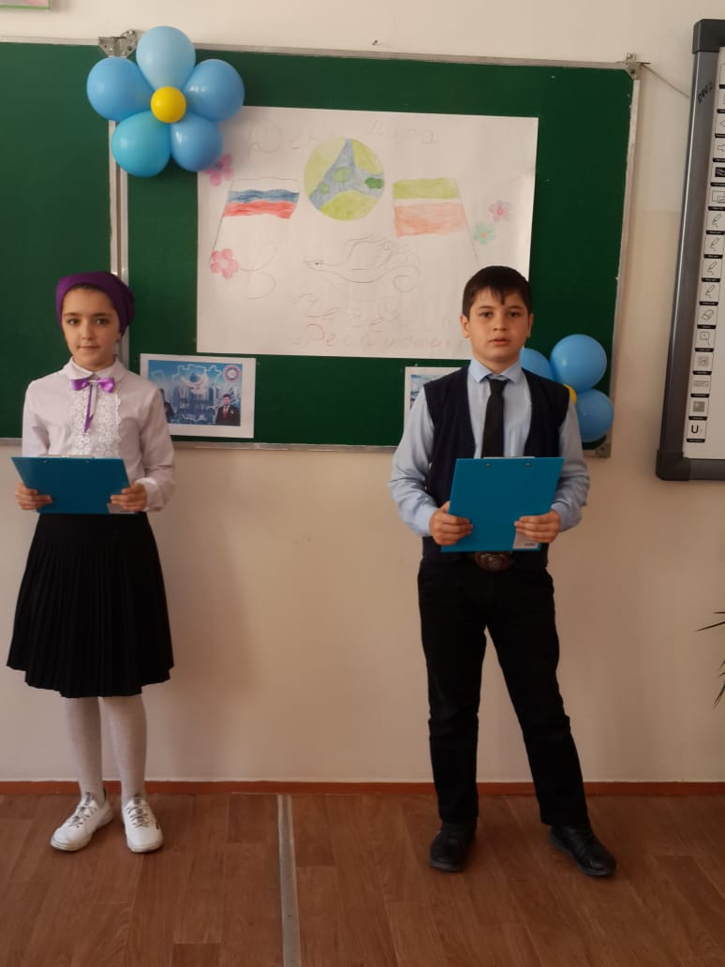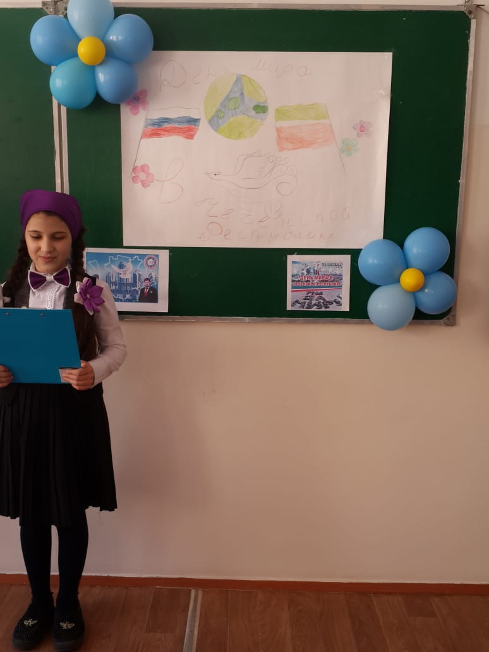

**Классный час на тему:**

**«Все мы разные, но одинаково хотим мира» 9 апреля 2019 года провела ЕДЮО «Юные Кадыровцы» с учащимися 9 «В» класса**

Цель:

воспитание подрастающего поколения на основе духовного наследия, ценностей и традиций чеченского народа, любви и уважения к родной республике.

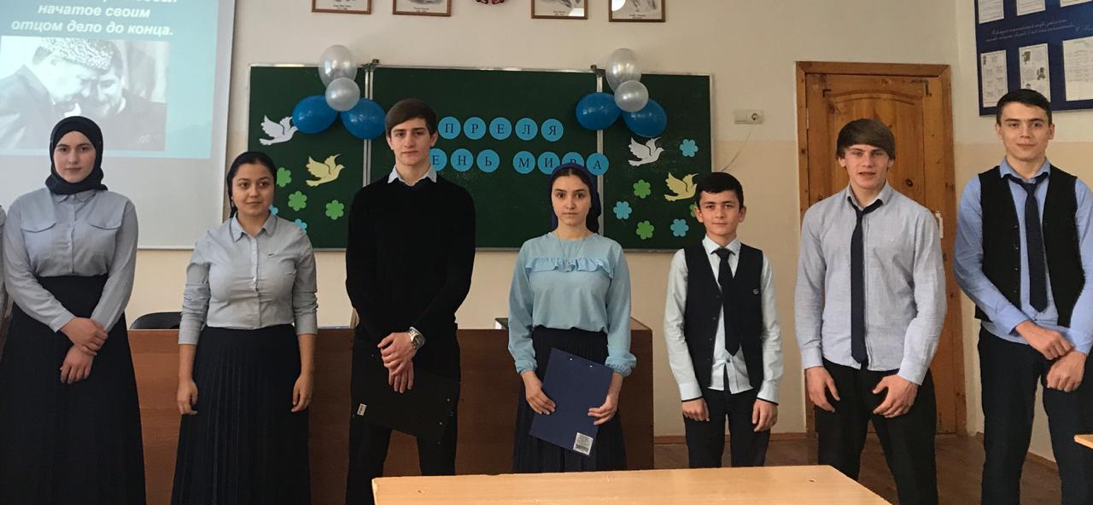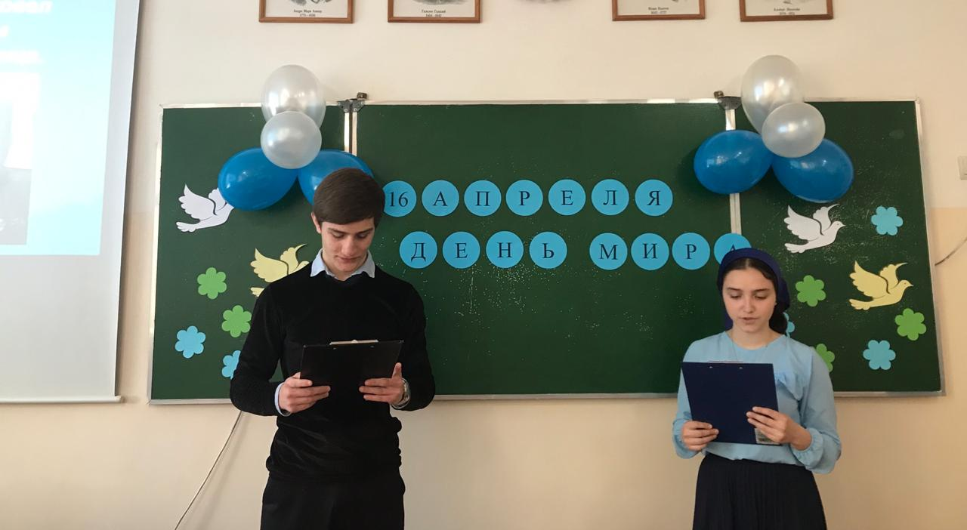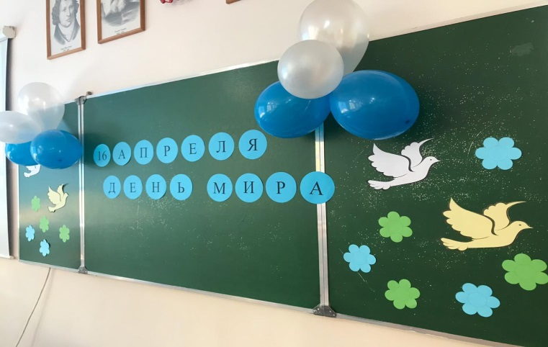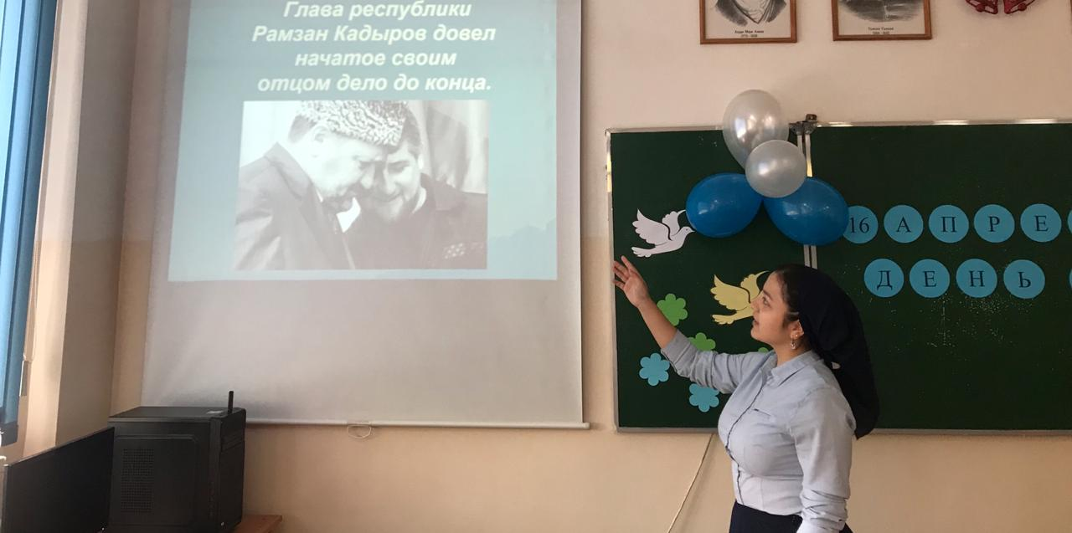

**- Внеклассное мероприятие, посвященное Дню Мира**

**под названием «День Мира» ЕДЮО «Юные Кадыровцы» провела с учителем химии З.М.Исуповой с учащимися 11 «А» класса.**

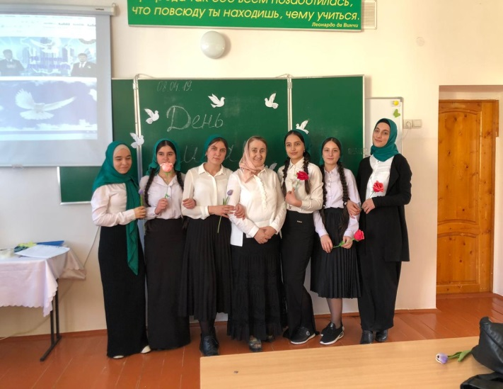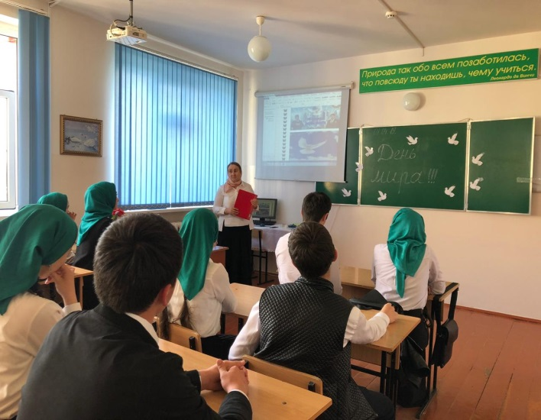

- ЕДЮО «Юные Кадыровцы» провели благотворительную акцию «Помоги ближнему, ребенку-инвалиду» - обучающиеся 2-11 классов собрали подарки для детей-инвалидов. Такие мероприятия воспитывают у учащихся  чувство патриотизма, любви  и уважения к настоящему и прошлому своего народа.

23 апреля 2019 года учитель чеченского языка и литературы, зам директора по ВР М.Б.Ахметханова совместно с ЕДЮО «ЮК» провела общешкольное мероприятие под названием «Нохчийн мотт бекалахь, зарзаран мукъамехь!», куда были приглашены работники администрации Грозненского муниципального района, глава администрации ст.Первомайская Х.Хажмурадов. Были прочитаны стихотворения о Родине и о чеченском языке. На данном мероприятии восхвалялись духовно-нравственные ценности нашего народа, отмечались красота и богатство чеченского языка, его благозвучие в устах того, кто владеет им в совершенстве. Учащиеся исполнили песню на слова Ш.Арсанукаева «Нохчийн мотт».

**17 апреля 2019 года ЕДЮО «ЮК»** МБОУ «Первомайская СОШ» приняла активное участие в районном конкурсе-смотре детско-юношеского творчества «Весенняя капель-2019», где заняли два первых места в номинациях «Проза» и «Хоровое исполнение». Лидер ЕДЮО «ЮК» Юсупова Лайла заняла первое место в номинации «Проза».

18 апреля 2019 года ЕДЮО «Юные Кадыровцы» организовала «Нашидийн суьйре», где были заслуженный артист ЧР И.Б.Эсамбаев и ансамбль «Ан-Нур»

19 апреля 2019 года ЕДЮО «ЮК» с учителями чеченского языка и литературы посетили основоположницу чеченского языка и литературы МБОУ «Первомайская СОШ» Урусбиеву Дину Мусаевну

**19 апреля 2019** года администрация школы с учителями чеченского языка и литературы посетили основоположницу чеченского языка и литературы МБОУ «Первомайская СОШ» Урусбиеву Дину Мусаевну.

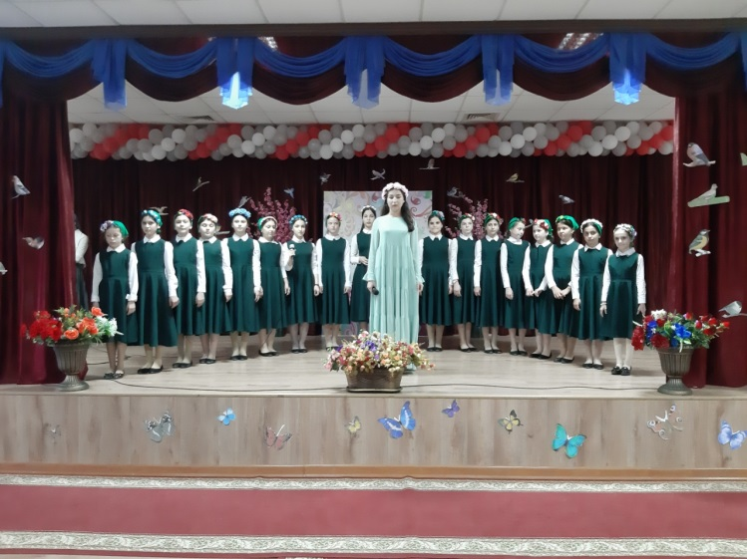 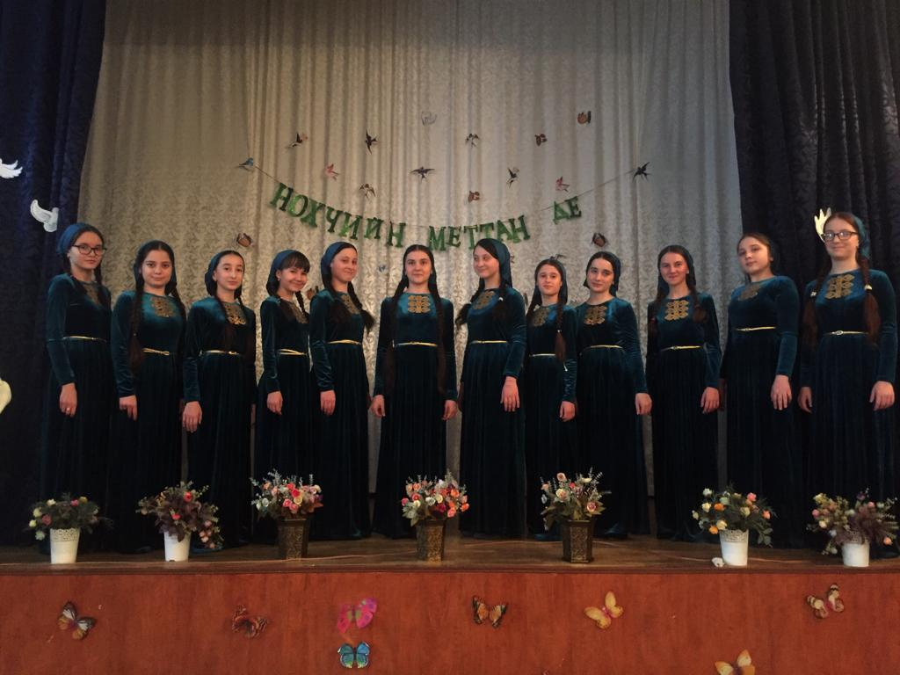 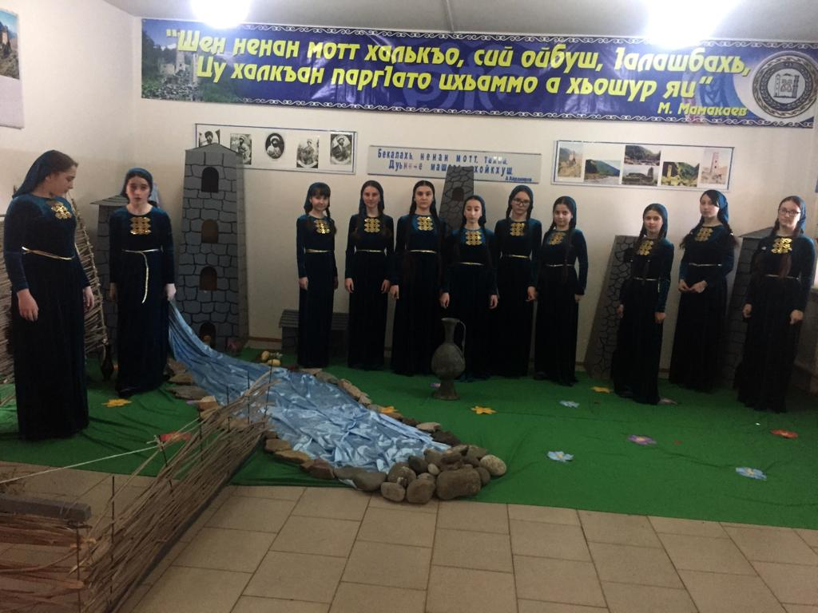 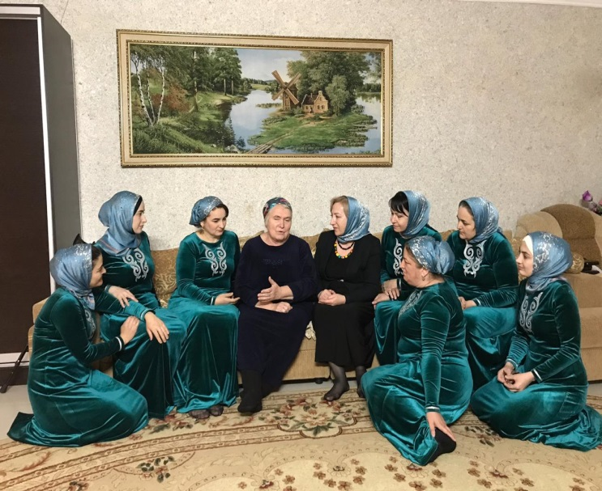 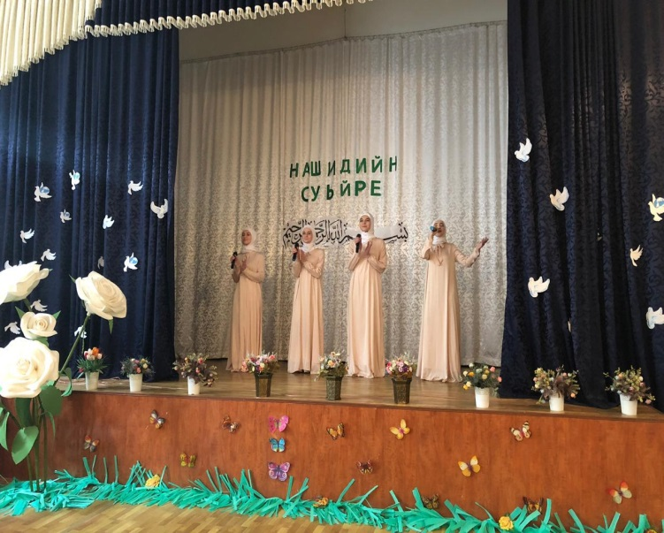 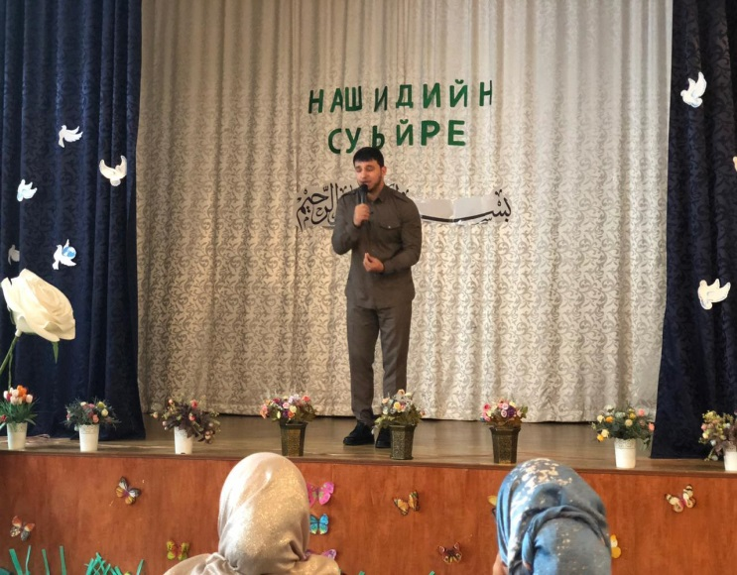 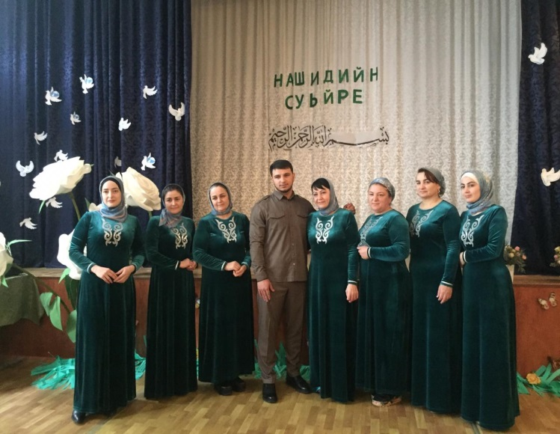 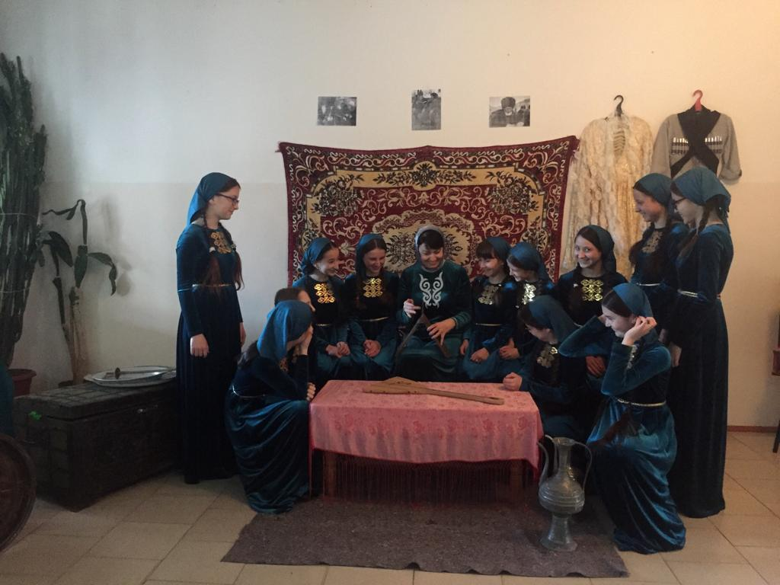

Зам. директора по ВР М.Б.Ахметханова